Week 2 ; Dag 1. - Proef 9. Het “zielige kaarsje” (Versie 20240301)

Zuurstof is dus onontbeerlijk bij een verbranding. Bij zuurstofgebrek gaat de kaars uit. Als in de klas zuurstof gebrek heerst, voelen we de neiging om de ramen te openen. Er komt dan weer “frisse lucht”, (dus zuurstof) binnen.
Wat zou er gebeuren als we een kaarsje eens gingen verwennen met extra veel zuurstof?

Proef 9
► Benodigdheden:
- Zuurstoffles
- kaarsje
- lucifers.

► Waarneming:
Toen de zuurstofslang bij het brandende kaarsje gehouden werd, zagen we de vlam ineens héél fel worden. Het was een fel-witte vlam, bijna te fel om in te kijken. Het arme kaarsje brandde zichzelf in no-time te pletter. Een grote plas kaarsvet bleef over.

► Conclusie:
Zuurstof bevordert de verbranding dus zéér!

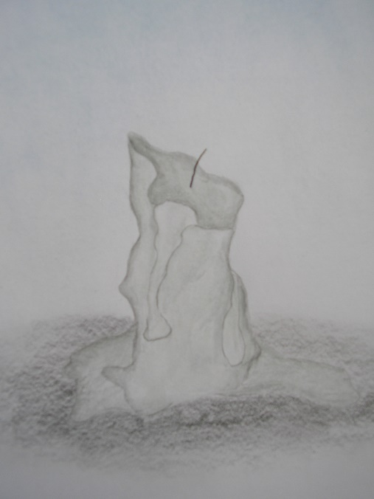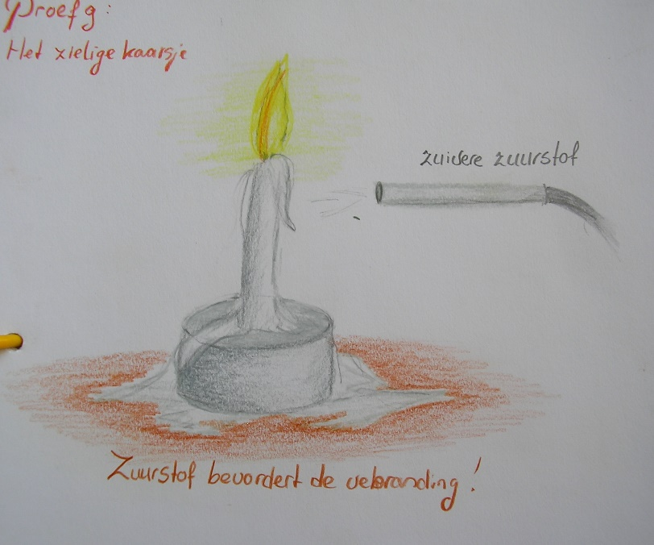
Twee leerlingen tekenden “De proef met het zielige kaarsje”
Opmerkingen:
- Toen ondergetekende vele jaren gelden met een 7e klas deze proef deed, zei leerlinge Carlijn na afloop: “Oh, wat vind ik dat zielig voor dat kaarsje.” Sindsdien gaat deze proef door het leven als “De proef met het zielige kaarsje.”
Deze proef heb ik ook op Youtube gezet: https://youtu.be/mI9YLy2HrzU

- Op YOUTUBE is over dit onderwerp van verbranden met zuivere zuurstof nog een interessant filmpje te zien. Ga naar:

https://www.youtube.com/watch?v=Lu4dVHfKQr8

Veel kijkplezier!

